Neuro´s medlem- och givarregister NGO-PRO

NGO-PRO är uppbyggt på roller. Medlemskap är en roll, intressediagnos är en roll, olika roller i en styrelse har varsin en roll, att vara medlem i en förening är en roll, att betala med autogiro är en roll osv.
NGO-PRO är uppbyggt i dialoger dvs händelser. Om ex.vis en ny medlem anmäler medlemskap ska händelser ske under en bestämd period. Om inte betalning skett under en viss tid skickas ett mail som påminnelse och om inte betalning skett efter en viss tid avslutas medlemskapet helt.
NGO-PRO är också ihopkopplat med Neuro’s hemsida. Dvs, när en ny medlem vill anmäla att bli medlem så kopplas denne direkt in i NGO-PRO så att anmälan sker direkt i systemet. Sen blir det en information i systemet till riksförbundet att skicka ut inbetalningskort till den nya medlemmen.
I och med denna koppling direkt i NGO-PRO hänvisas alla föreningar om de får in anmälningar för nya medlemmar att direkt registrera dem på hemsidan istället för att skicka mail etc till riksförbundet. Pga EU-lagen GDPR så är detta också ett skydd för nya medlemmar.

INNEHÅLLSFÖRTECKNING

Inloggning till NGO-PRO 3

Flik Kontakter 4
Sök 4
Redigera på Kontaktkortet 6
Ändra/lägg till mobil- och telefonnr och/eller e-postadress 7
Rapporter 9-13

Flik Utskick 14
Utskick 14
Mallar 14

Flik Inställningar 15
Mina uppgifter 15
Mitt användarkonto 16
Logga ut 16

Söka fram medlemmar för att skicka e-post och skicka brev 17-20

Exportera till excel 20

Inloggning till NGO-PRO som nås på webbadress https://neuro.ngopro.com/
Första gången man ska logga in så väljer man själv ett lösenord som måste innehålla minst 6 st tecken, måste finnas minst en stor bokstav, minst en liten bokstav och minst ett tecken eller siffra.

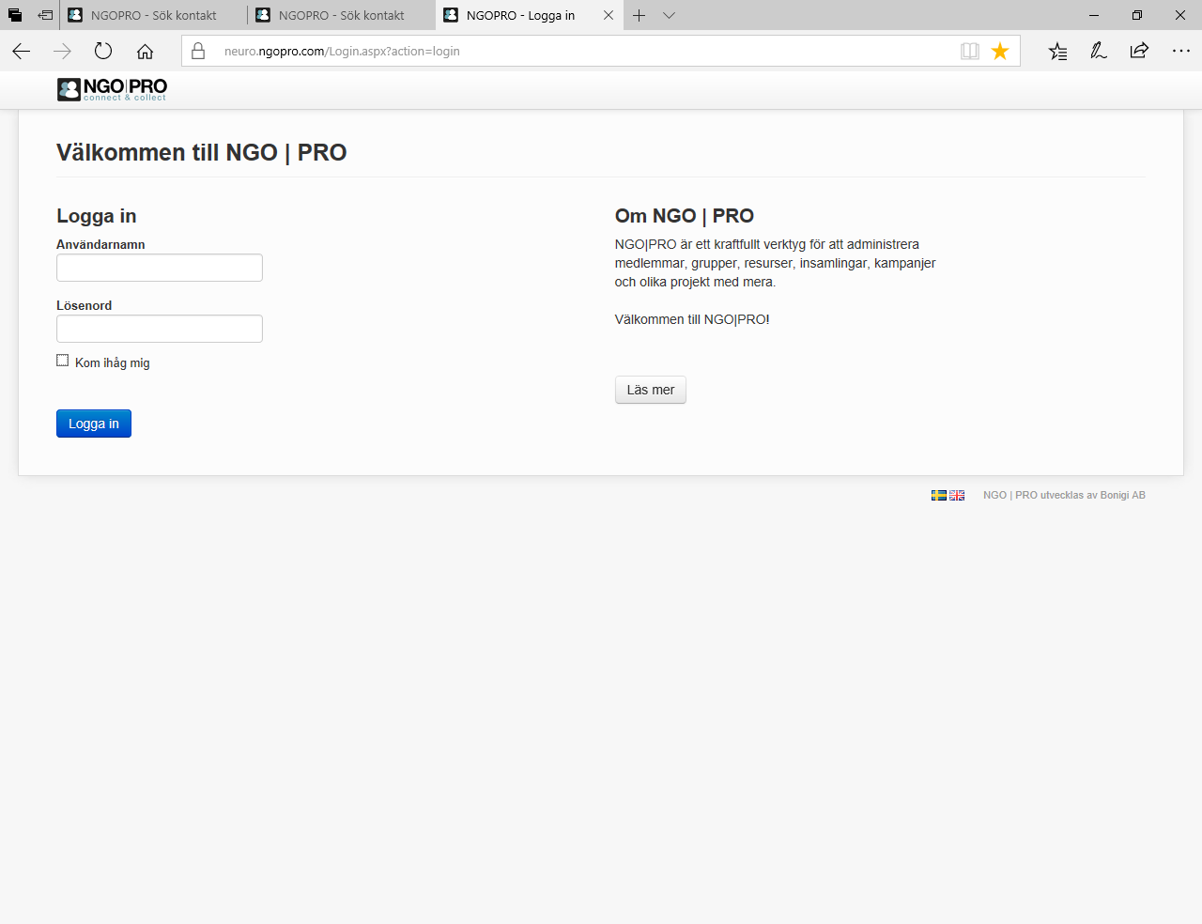

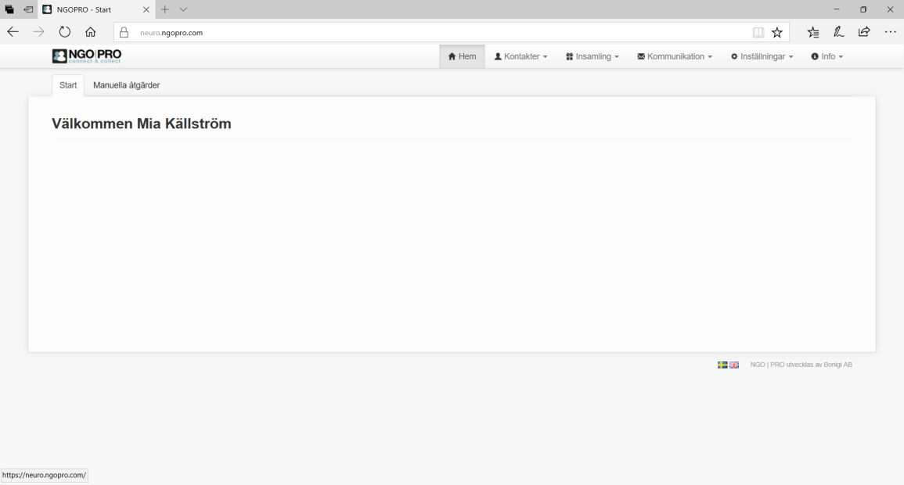

Under fliken Kontakter finns Sökfunktionen och Rapporter.

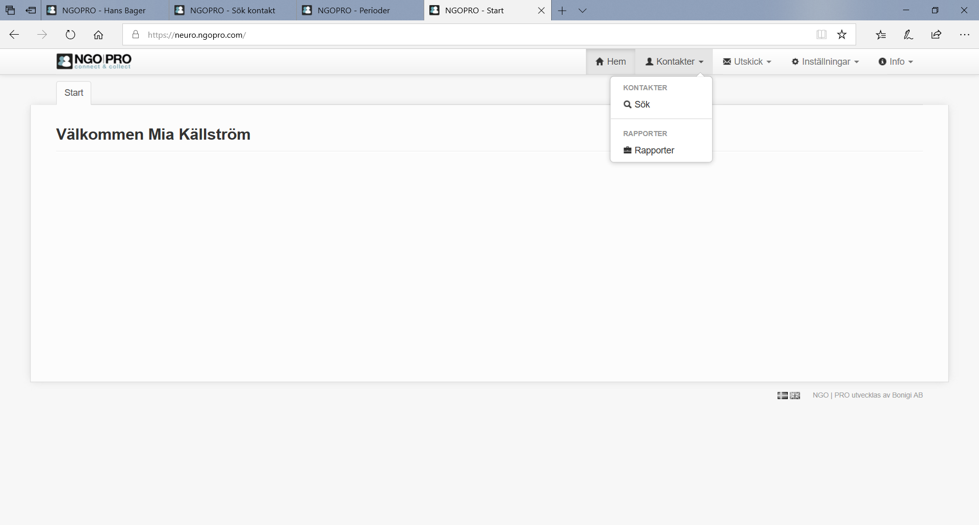

SÖK
Här måste man veta hur medlemmens namn stavas eller veta hela personnumret som medlemmen har för att få träff. Man kan söka på små bokstäver, endast förnamn, endast efternamn eller personnummer. Om man söker på endast förnamn eller efternamn kan man få flera träffar.
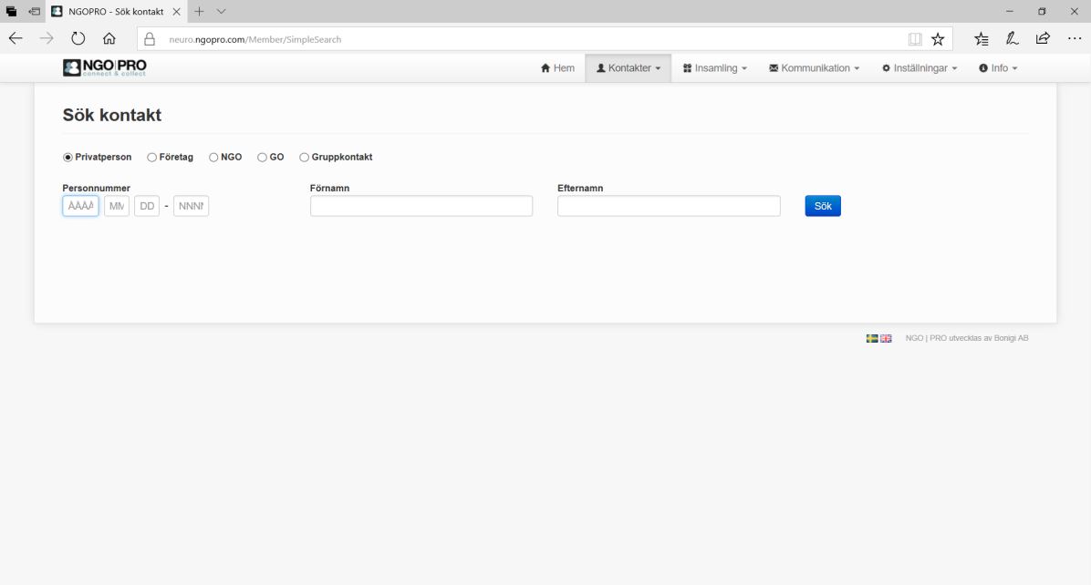

Om man har sökt fram en person visas lite information i fönstret. Om man har sökt på endast förnamn eller efternamn kan flera förslag visas i detta fönster.
För att öppna kontaktkortet på den person man vill få fram och där all information finns på personen, klicka på ögat.
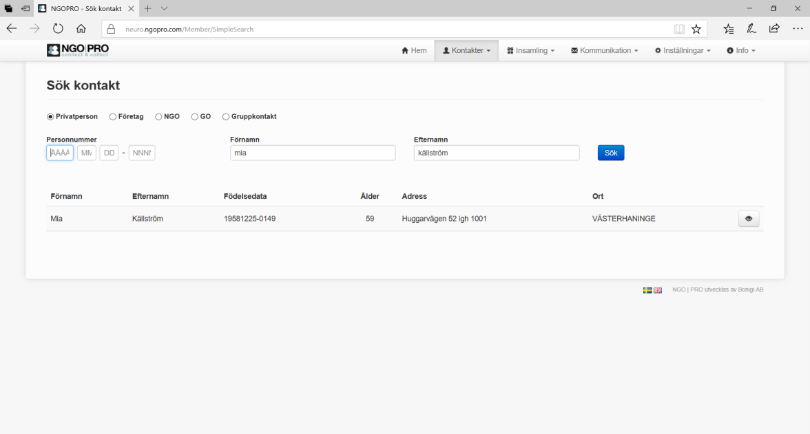
Nu öppnas kontaktkortet. Här finns information om nuvarande medlemskap (grönt), ett inaktivt medlemskap som inte blivit betalt (rött) och ett tidigare betalt medlemskap (grått). Man kan också se vilken typ av medlemskap som medlemmen har och i vilken förening.
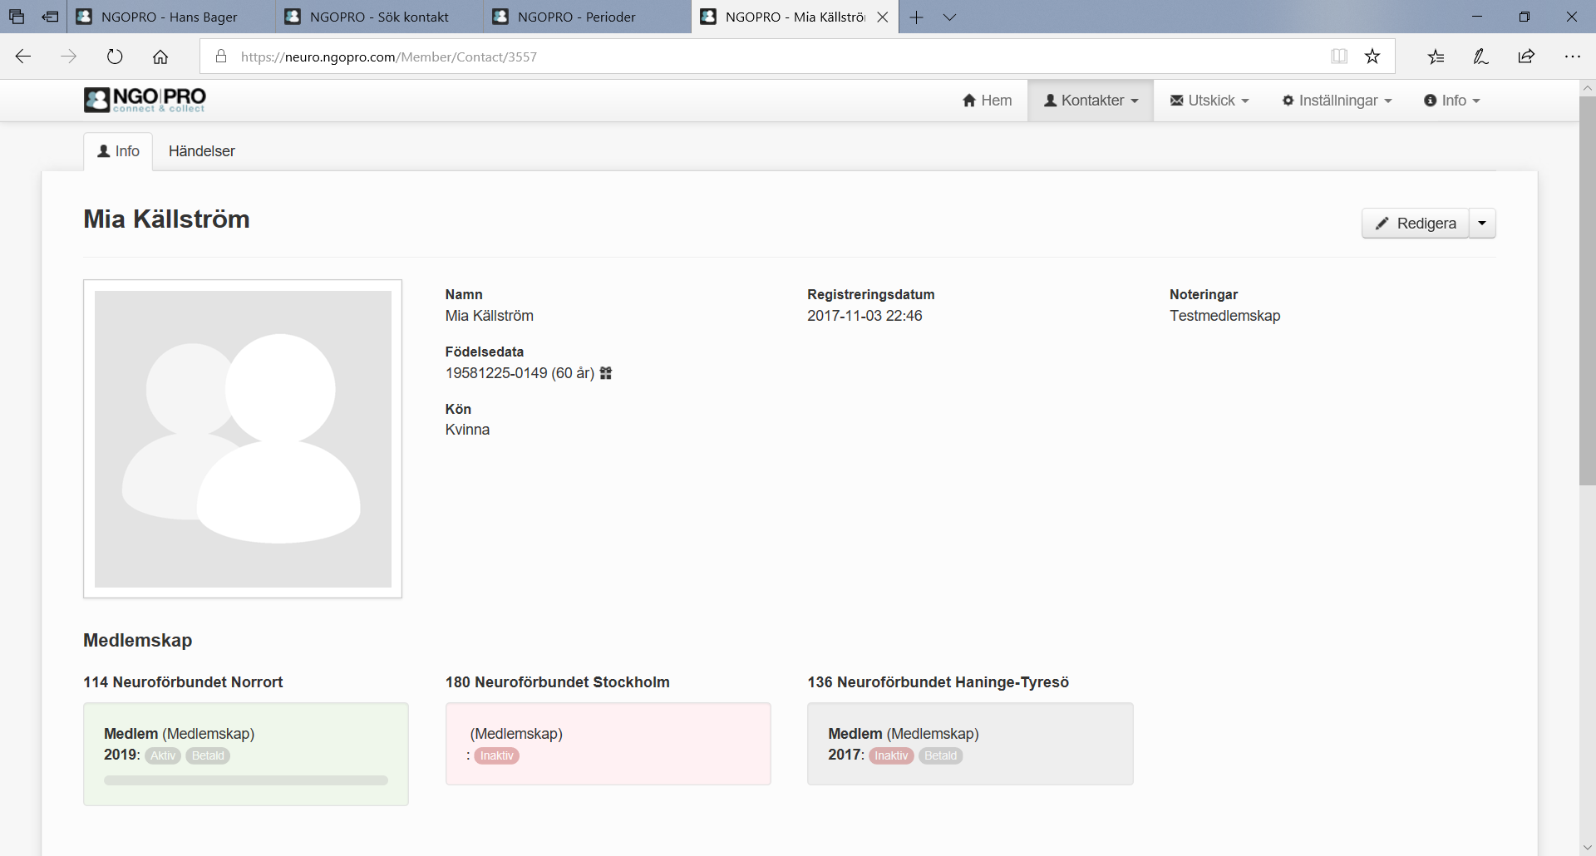

Mer information ser man med att scrolla ner. Här ser man adress-, telefon- och e-postuppgifter till medlemmen. också roller som personen har. Här ser man också vilka roller som medlemmen har. Medlem är aktiv, Utträdd ej kvar som medlem, Blivande medlem en som anmält att bli medlem och fått inbetalningskort.
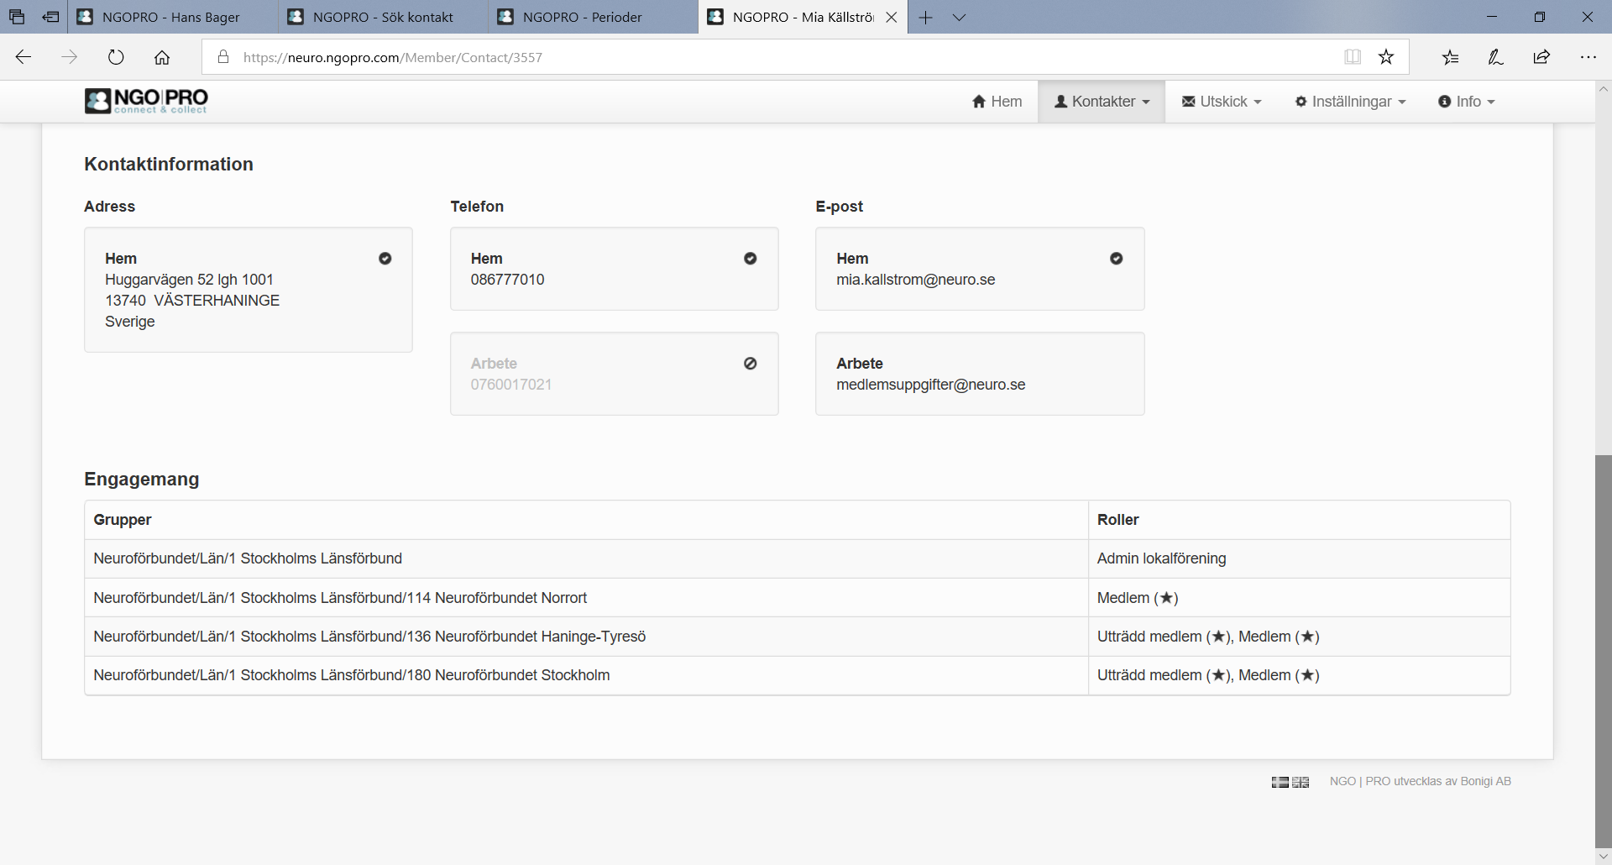
Kontaktkortet
Under Redigera finns Noteringar, Ta foto och Kontaktinformation.
Noteringar. Ska användas sparsamt, det är endast om det är något viktigt som någon annan ska ta del av som man skriver något där.’
Ta foto. Valfritt.
Kontaktinformation. Här kan föreningar lägga till, byta eller ta bort e-postadresser och telefonnummer.
OBS! Föreningar kan inte ändra adressen på medlemmarna
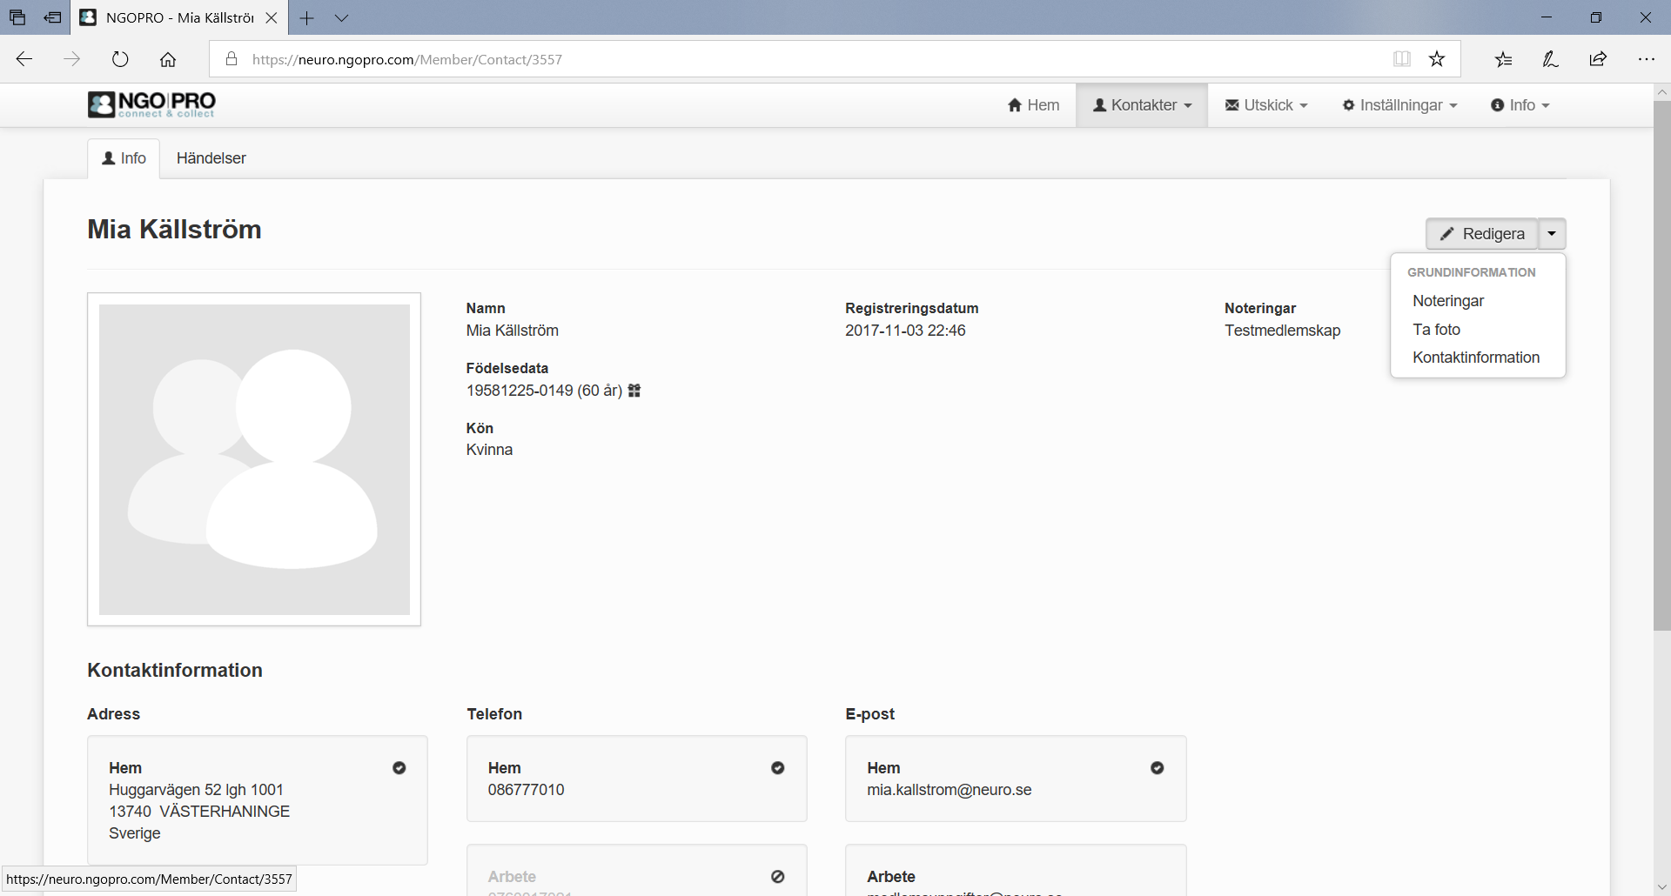

Ändra mobilnummer, telefonnummer eller e-postadress
Sök fram medlemmen. Det kan bli flera träffa i sökningen, leta fram vem medlemmen gäller. Klicka på ögat för att få fram kontaktkortet.
För att ändra mobilnummer, telefonnummer eller e-postadress klicka på Redigera och välj Kontaktinformation.
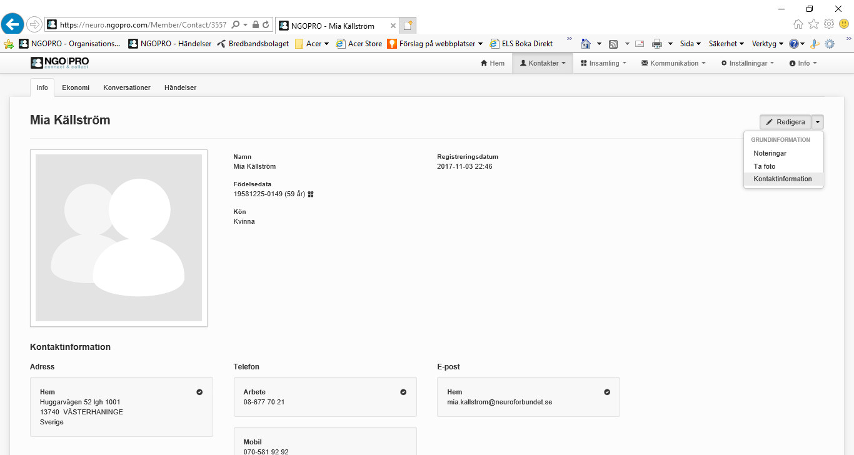

Nu visas kontaktinformationen där ändringar kan göras.
För att göra ändring, klicka på pennan.
Om mer information ska läggas till, klicka på Lägg till telefon eller Lägg till e-post
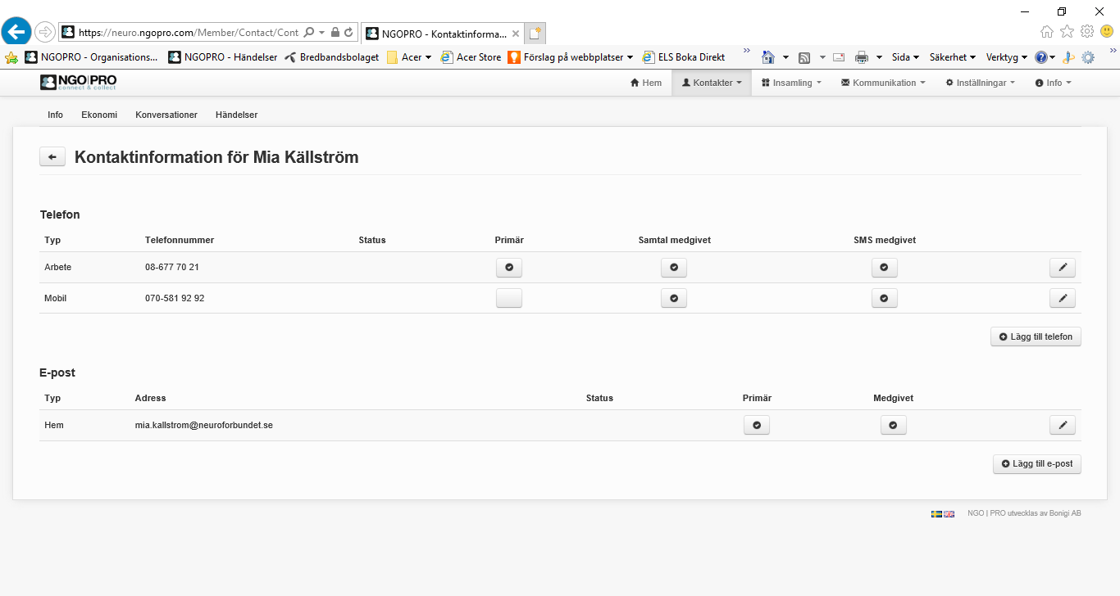

Ändra tele- eller mobilnummer och klicka på Spara.
OBS! NGO-PRO vill endast ha siffrorna i följd, inga bindestreck eller mellanslag.
Om ett tele- eller mobilnummer ska tas bort klicka på Radera.
Samma hantering gäller också för e-postadress.
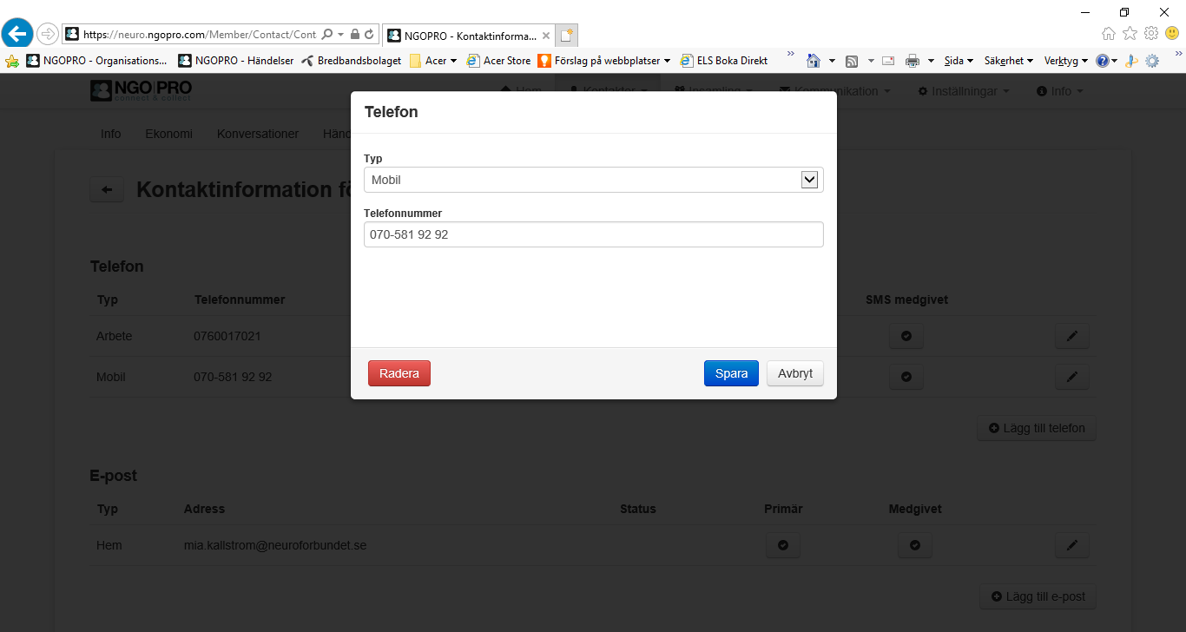

Rapporter
Under Rapporter ligger flera olika rapporter där man gör sökning med att klicka på ögat till den rapport man önskar ta ut. Man kan under de flesta rapporter skicka e-post, ta ut i brevform till de medlemmar som inte har e-post eller en excellista. Man kan också i de flesta rapporter se antal totalt med att scrolla ner och sen scrolla till höger när sökresultatet kommit fram.
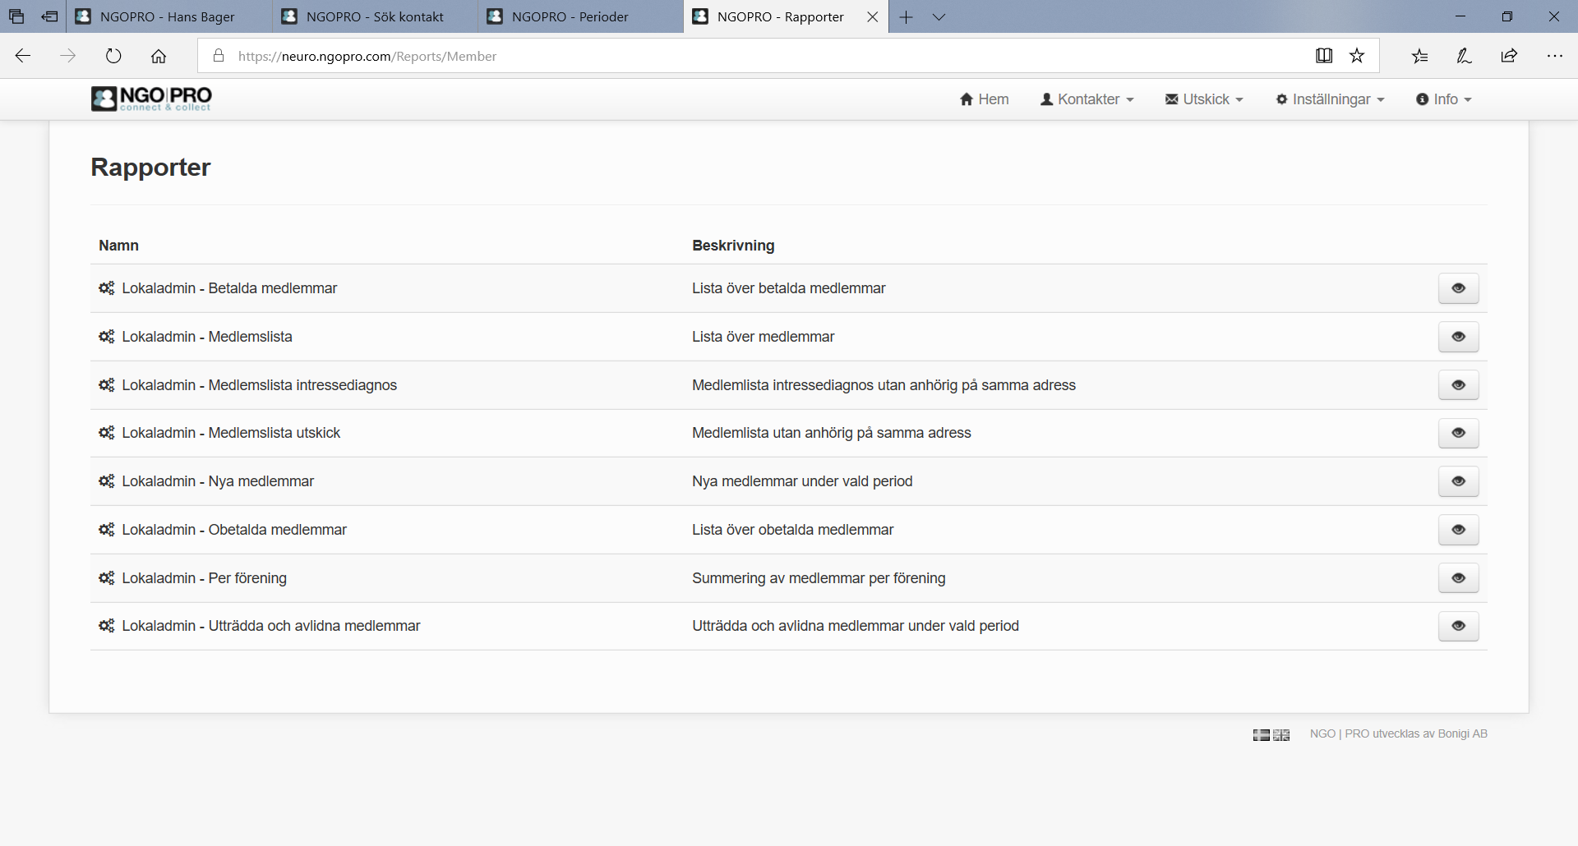

Rapport Betalda medlemmar / Lista över betalda medlemmar
Om man har en länsbehörighet så kan man i Grupp antingen välja alla föreningar i länet med att klicka i Check All eller om man endast vill nå en förening då med att endast markera den föreningen. Har man en lokalbehörighet så finns endast den föreningen att välja. Efter val, klicka på Välj-knappen och ett resultat visas.
Antal betalande medlemmar ser man med att scrolla längst ner och längst till höger visas resultatet
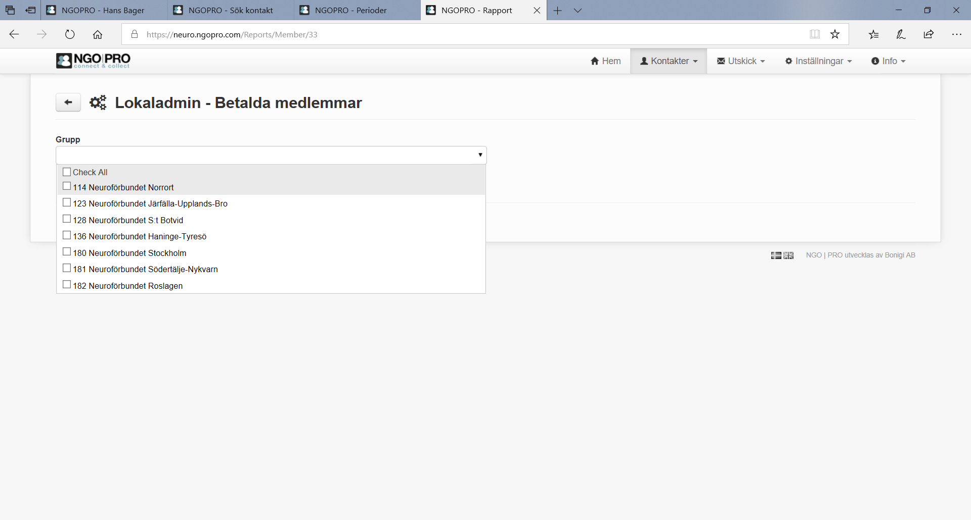

Rapport Medlemslista / Lista över medlemmar
Denna är rapporten som visar det totala medlemsantalet. Samma hantering som i rapport, Rapport Lokaladmin – Betalda medlemmar / Lista över betalda medlemmar.
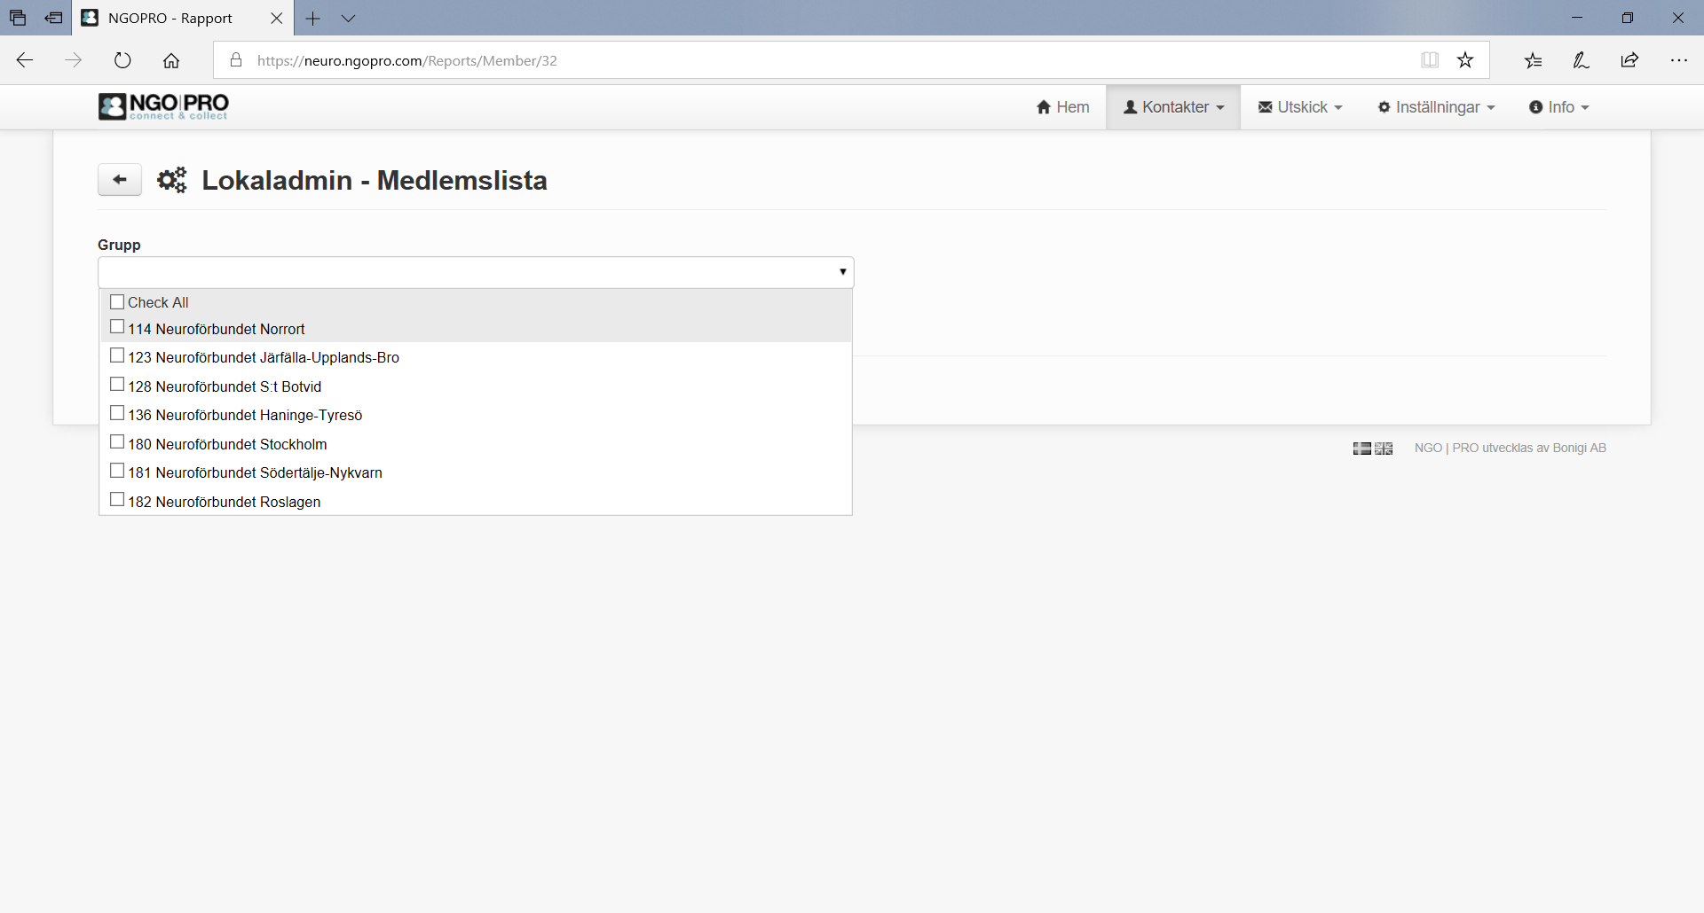

Rapport Medlemslista intressediagnos / Medlemslista intressediagnos utan anhörig på samma adress
Denna rapport används till att söka upp dem som har anmält intressediagnos om man ex.vis ska anordna en konferens eller dyligt för en viss diagnos. När sökresultatet kommer fram kan man skicka e-post till dessa och/eller ta ut i brev-form.
Markera i Grupp, markera diagnos och klicka på Välj-knappen.
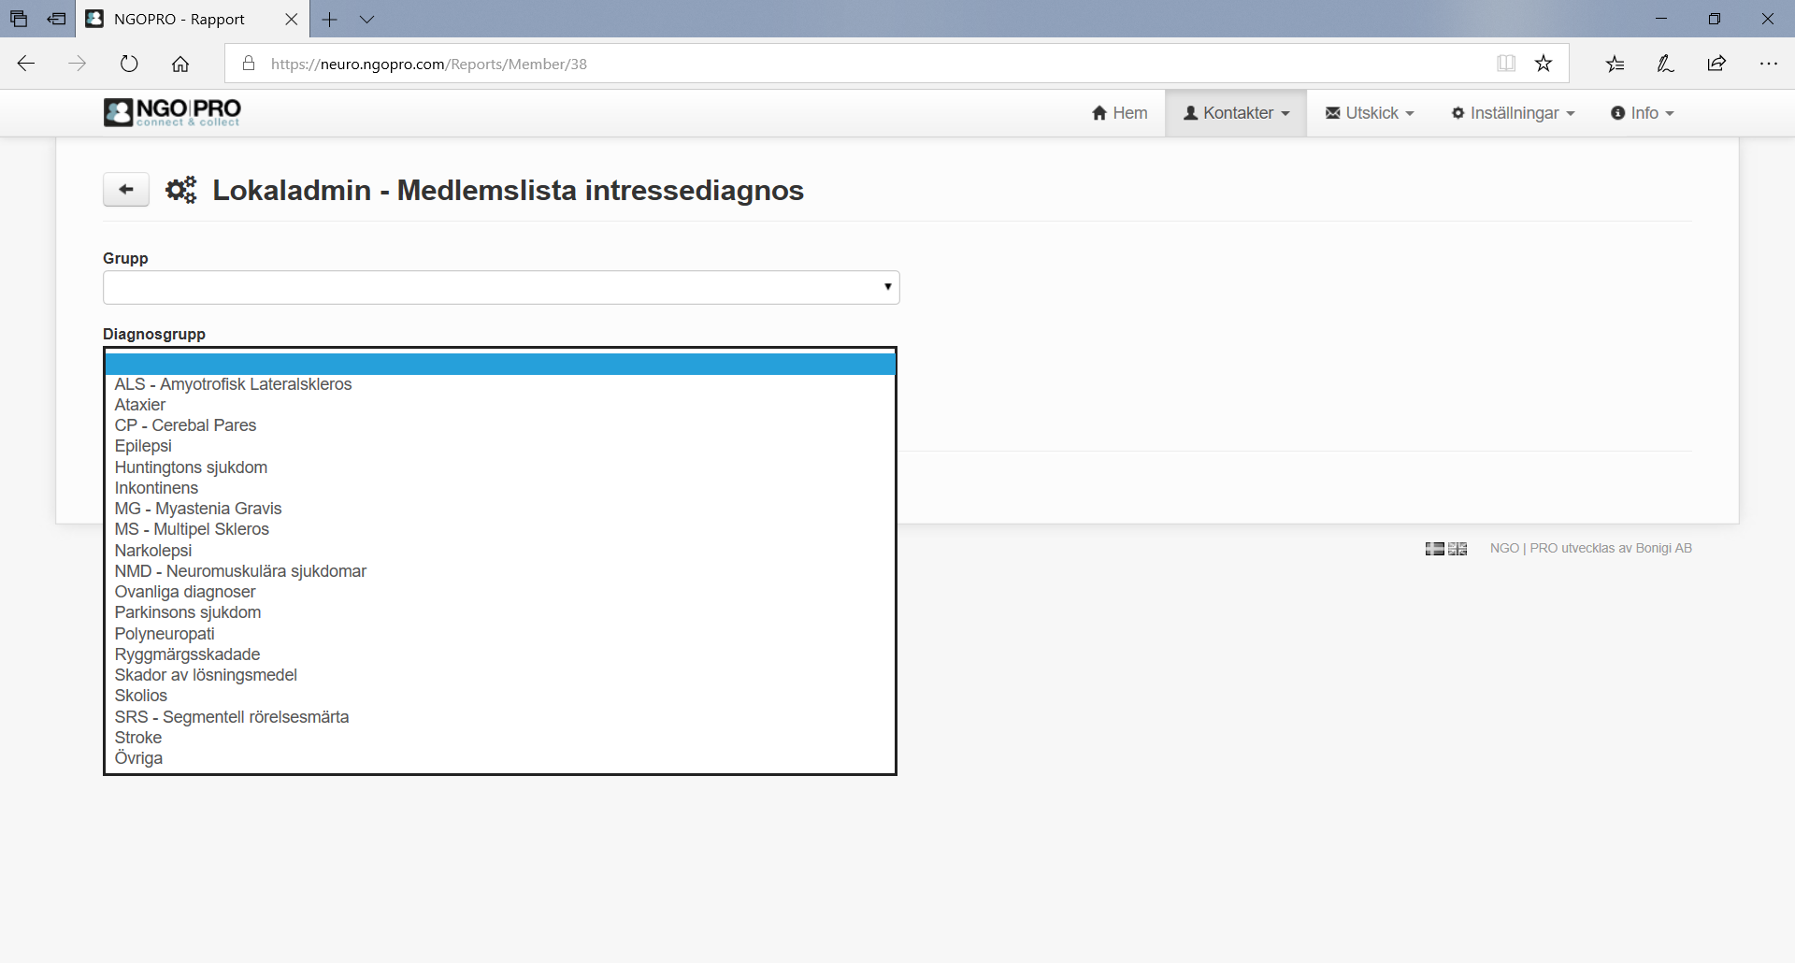

Rapport Medlemslista utskick / Medlemslista utan anhörig på samma adress
Denna rapport tar man ut om man ex.vis ska göra etiketter. Se manual att ta ut etiketter i word från en excelfil. Markera i Grupp och klicka på Välj-knappen.
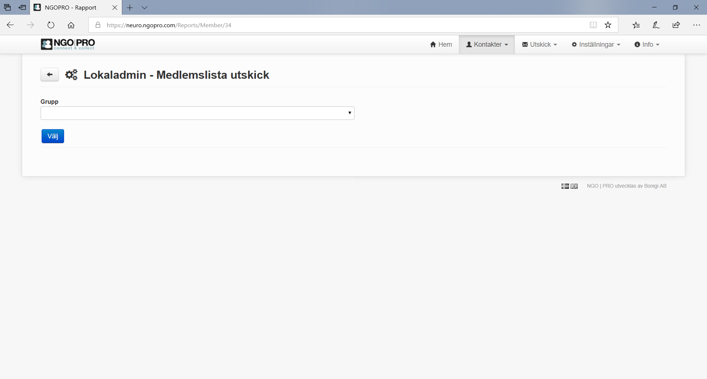

Rapport Nya medlemmar / Nya medlemmar under vald period
I denna rapport hämtar man nya medlemmar med att markera grupp, välja från vilket datum i almanackan, till dagens datum och klicka på Välj-knappen.
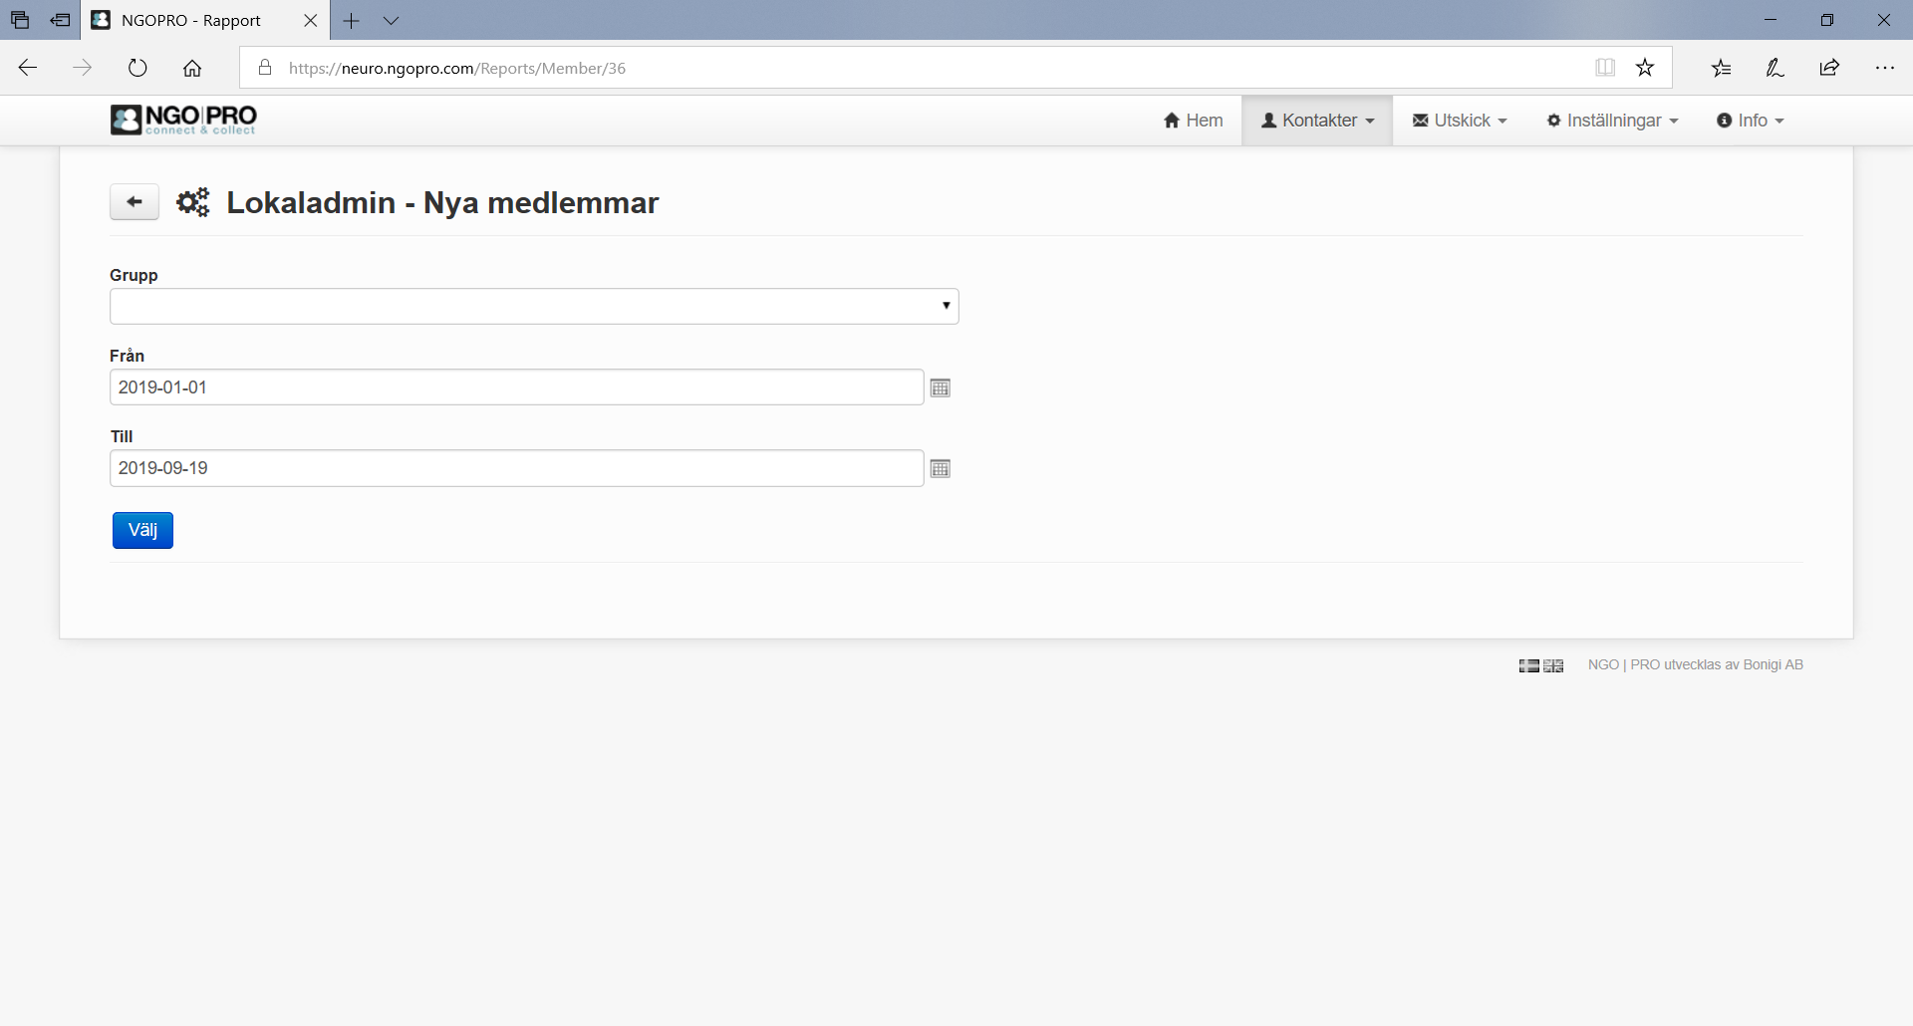

Rapport Obetalda medlemmar / Lista över obetalda medlemmar
I denna rapport kan man få fram de medlemmar som efter avisering inte har betalat sin medlemsavgift. Användbar inför årsmöten.
Markera Grupp och klicka på Välj-knappen.
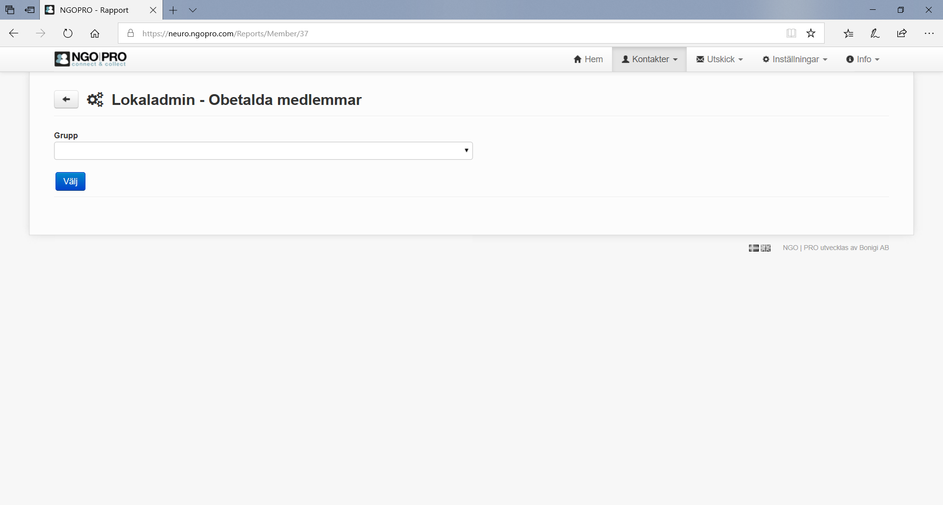

Rapport Per förening / Summering av medlemmar per förening
Denna rapport hämtar uppgifter till att söka bidrag hos kommunen.
Markera Grupp och klicka på Välj-knappen.
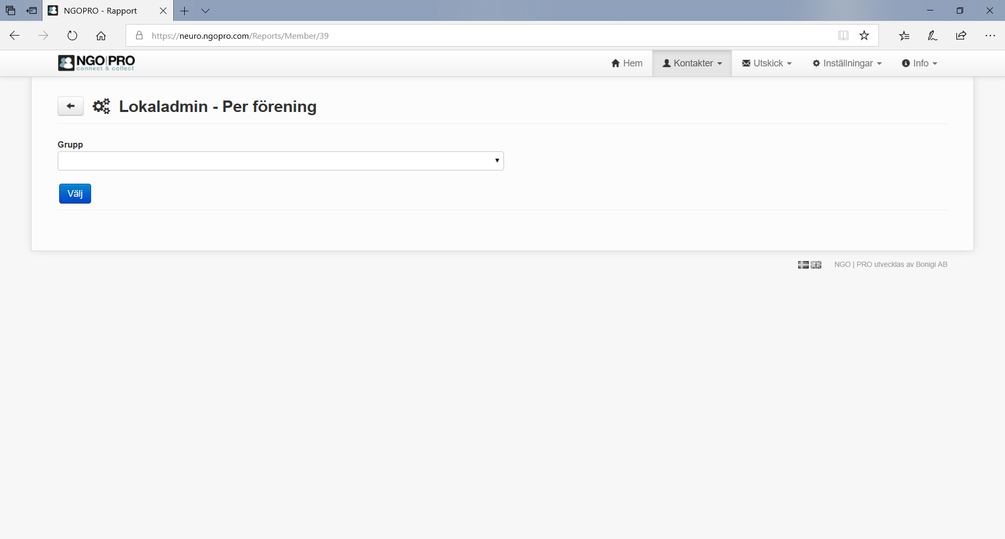

Detta resultat kommer fram. Klicka på flikarna så kommer flera åldrar med antal fram. Man kan också välja att få färre sidor med att ändra antal poster per sida.
Eller ta ut en excellista.
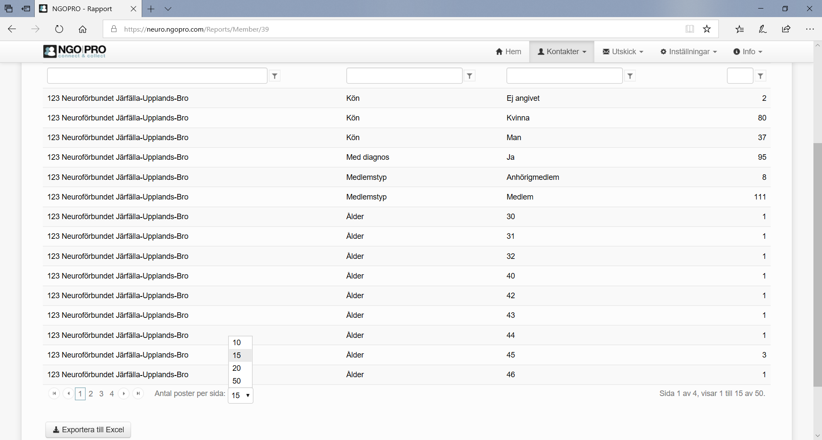

Rapport Utträdda och avlidna medlemmar / Utträdda och avlidna medlemmar under vald period
I denna rapport finns en kolumn som visar om det är en utträdd eller avliden medlem.
Välj grupp, från datum till dagens datum och klicka på Välj-knappen.
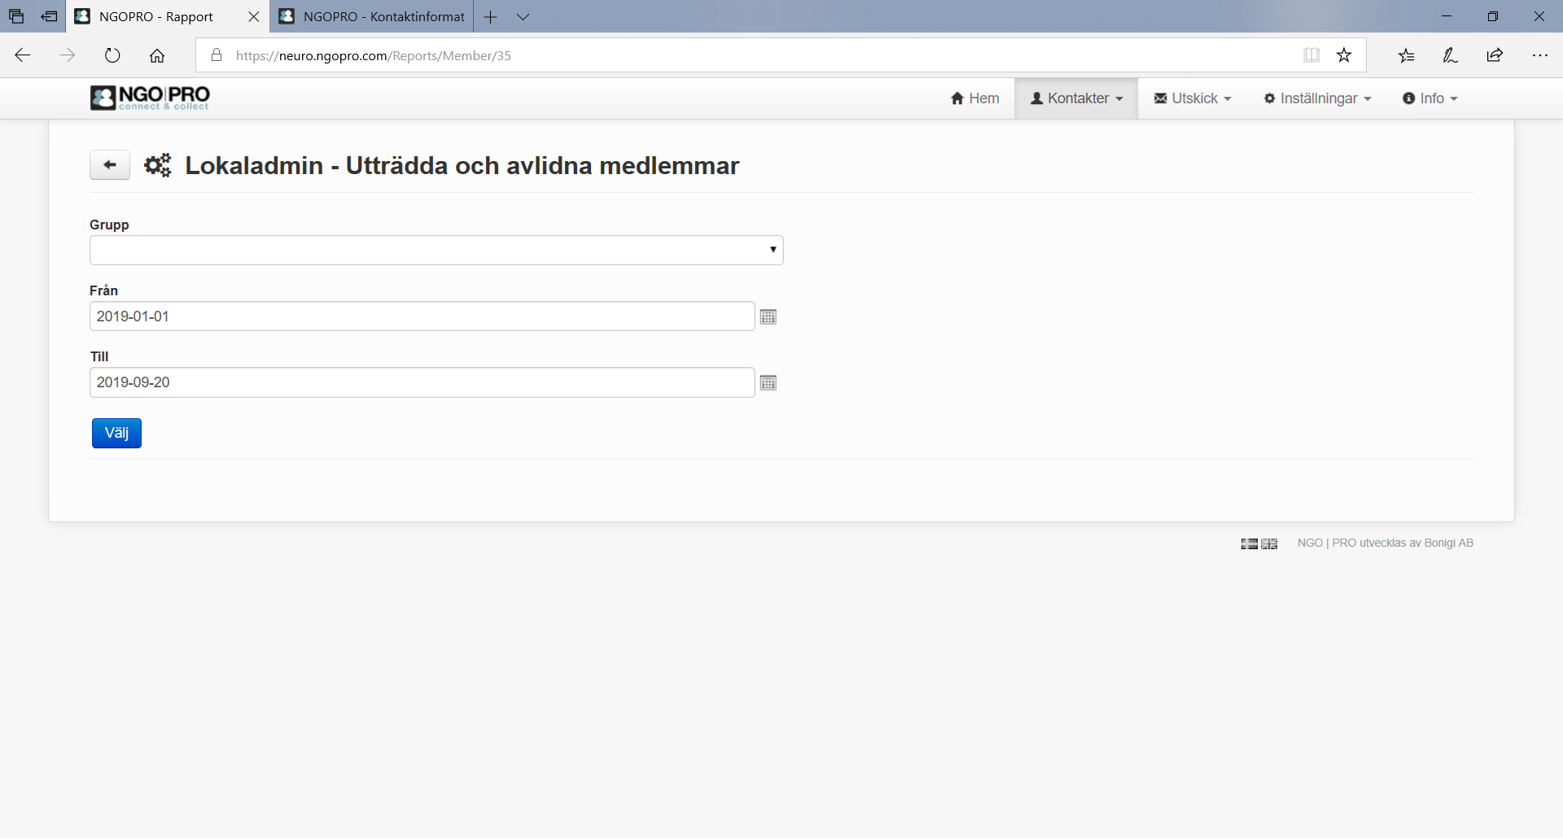

Under fliken Utskick finns Utskick och Mallar

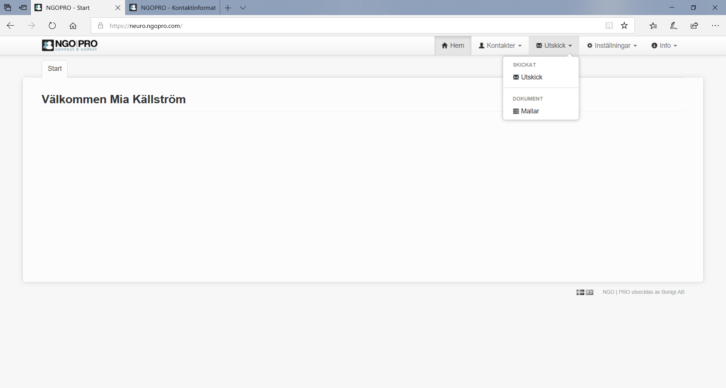

Utskick
I Utskick kan man se tidigare utskick som man har gjort.

Mallar
Idag ligger några mallar som inte ska användas, riksförbundet kommer att lägga upp standardmallar som passar för alla.

Under fliken Inställningar finns Mina uppgifter, Mitt användarkonto och Logga ut

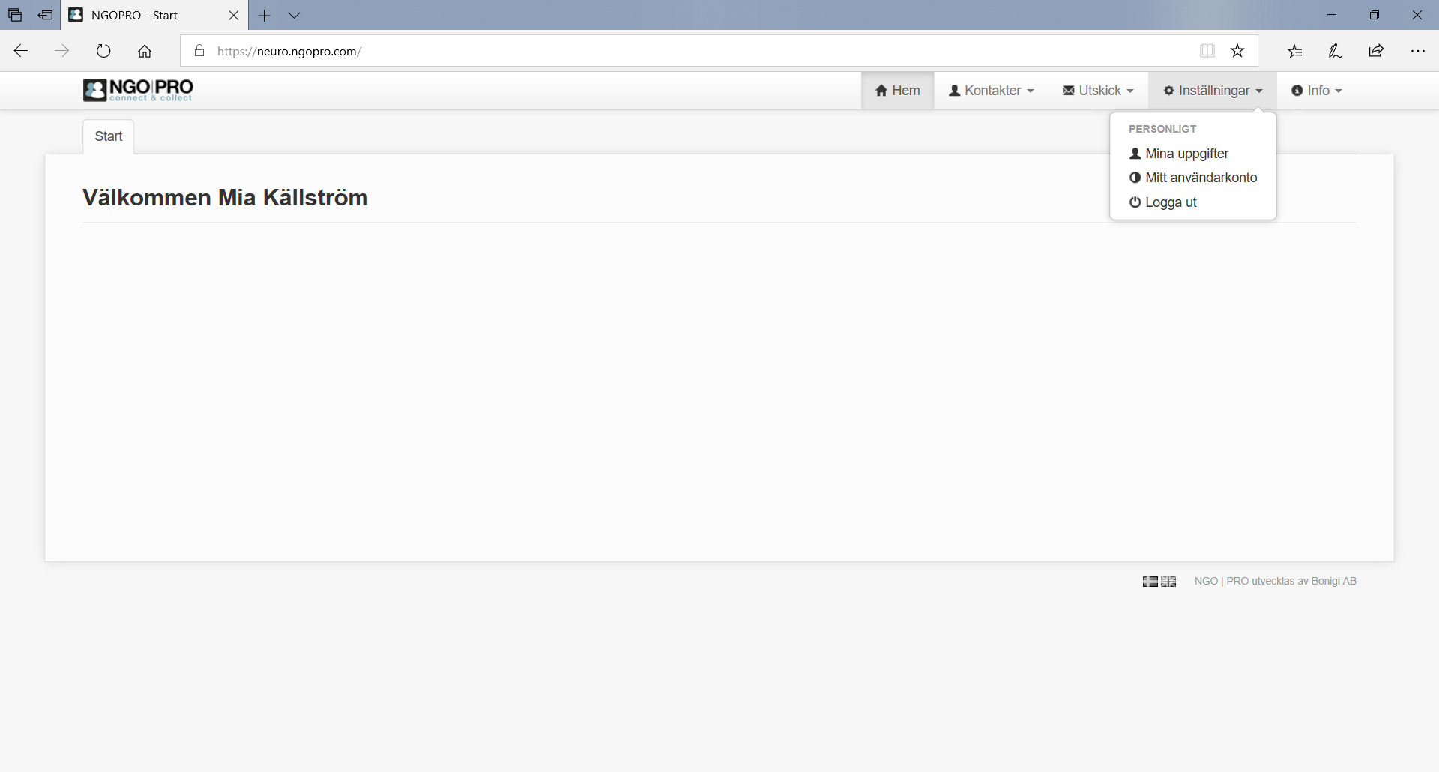

Mina uppgifter
Här kommer man till sitt eget kontaktkort.
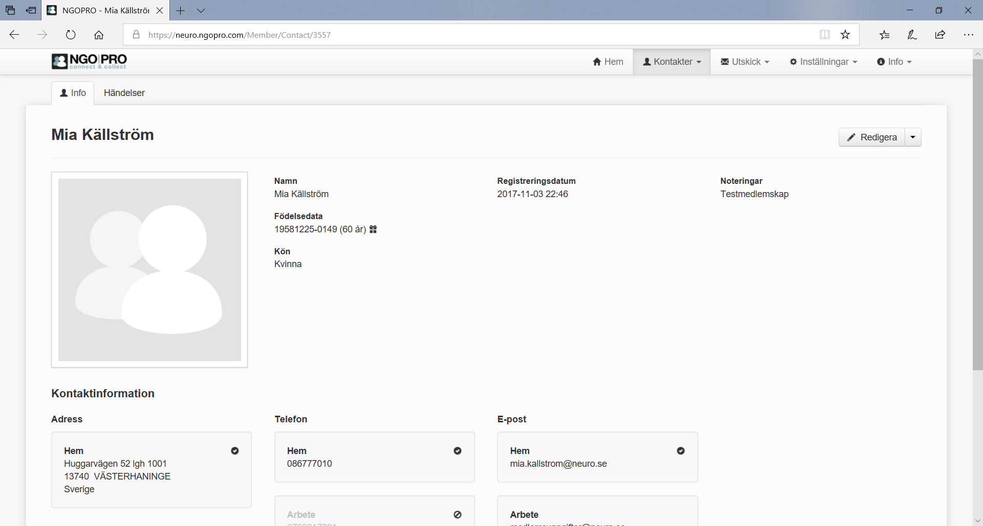

Mitt användarkonto
Här kan man byta lösenord.
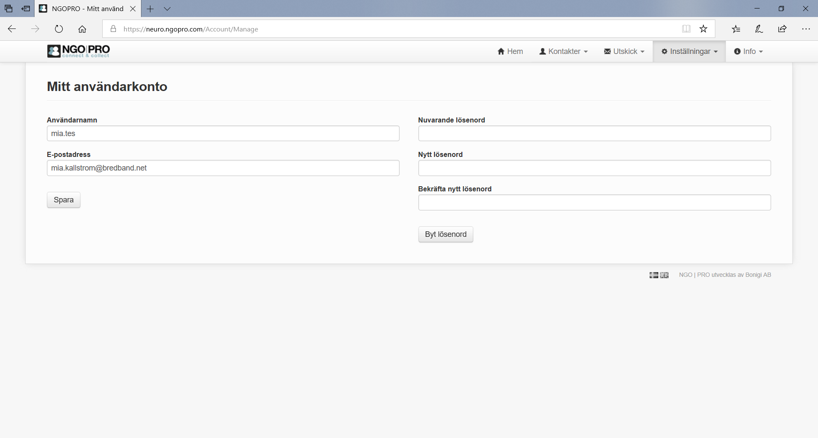

Logga ut
Här loggar man ut sig.

Söka fram medlemmar för att skicka e-post och skicka brev
De administratörer som ska hantera medlemsregistret i en förening har ibland sin privata e-postadress i kontaktkortet. Om föreningens e-postadress ska visas på ett e-postutskicket så måste e-postadressen till föreningen läggas till.
Klicka på fliken Inställningar. Välj Mina uppgifter.
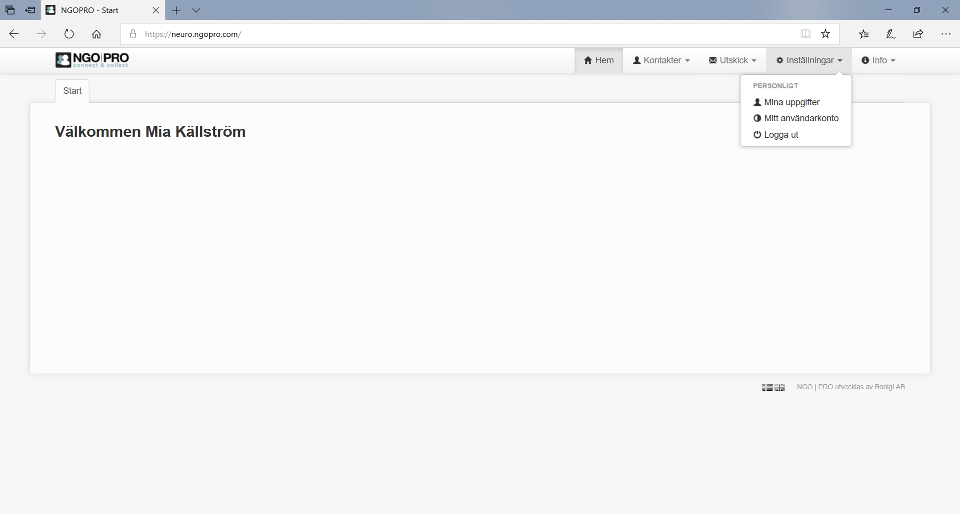
Klicka på Redigera. Välj Kontaktinformation.
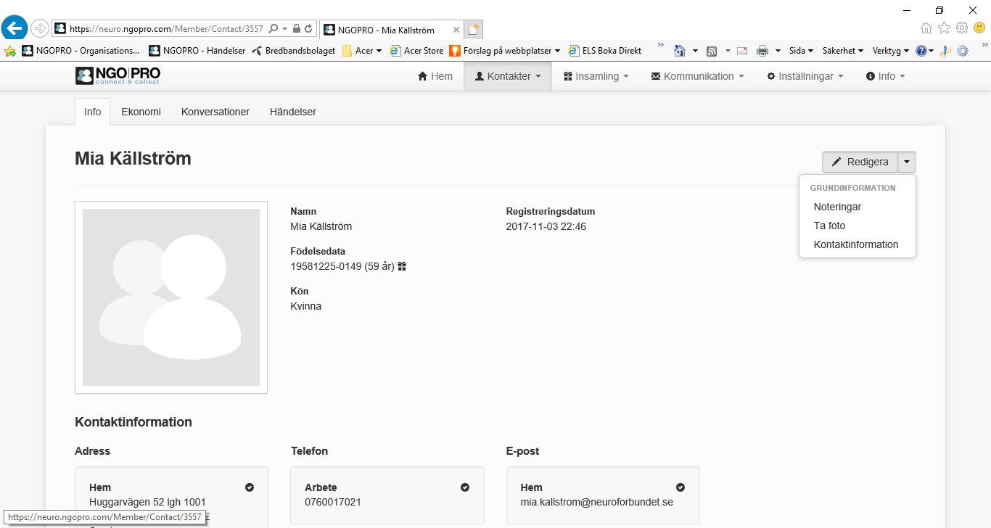

Klicka på Lägg till e-post och lägg in föreningens e-postadress.
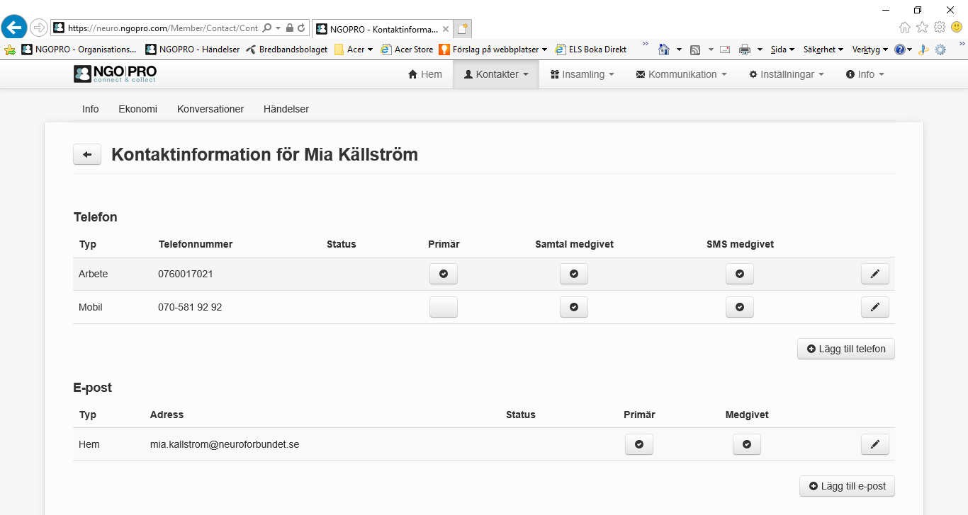

Hämta en rapport i Fliken Kontakter, se rapporter sid 8-12. Ett sökresultat visas. Scrolla längst ner på sidan och klicka på Utför på alla. En scrollista visas och här kan man välja skicka e-post, skicka brev, ta ut i excel.
För att skicka e-post, klicka på Skicka e-post.

Nu öppnas meddelandefältet. Här ser man också i det gulmarkerade fältet hur många som inte har e-post och som man efter e-postutskicket kan hantera med att ta ut brev.
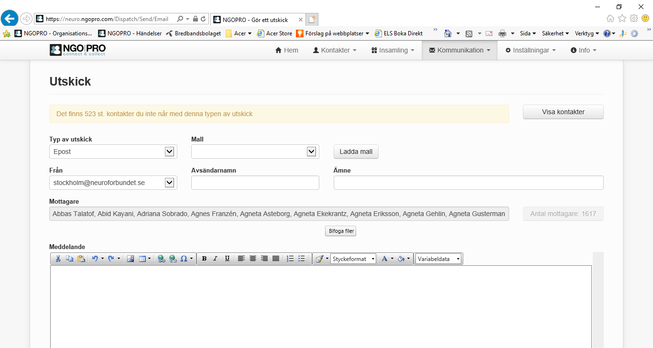

I fältet Från kan man välja vilken e-postadress som är avsändare som kommer från kontaktkortet. Fyll i Avsändarnamn och skriv i Ämne den Rubrik som mailet ska ha.
Skriv in ditt meddelande i fältet Meddelande. Ska en fil bifogas, klicka på Bifoga filer och hämta filen som ska bifogas. När meddelandet är klart, scrolla ner och klicka på den blåa Skicka knappen.
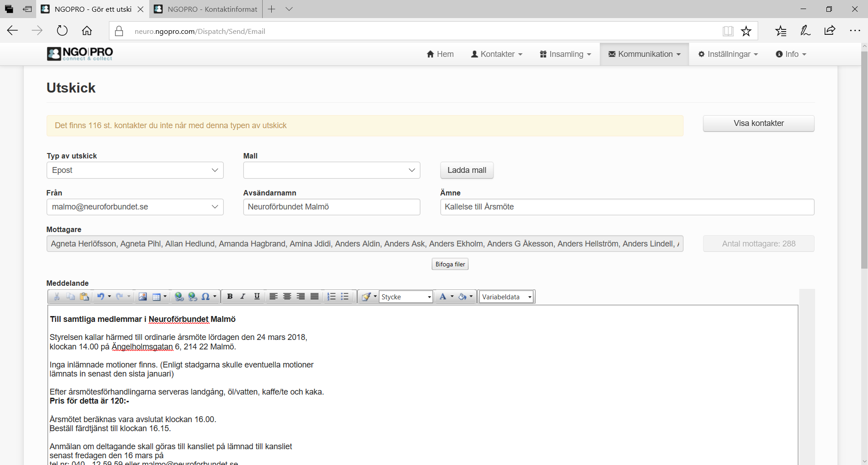

När e-postutskicket är skickat får man kvar dem som inte har e-post.
Ändra Typ av utskick till Brev i scrollistan. Välj i mall ”Brevutskick med logo”. Skriv in texten i Meddelandefältet, om texten är densamma som i e-postutskicket så är det bra att ha kopierat texten innan man skickar iväg e-postmeddelandet för att sen klistra in det i Meddelandefältet i brevutskicket. Namn och adress samt Neuro-logo kommer med automatik och efter utskrift så passar det att läggas i fönsterkuvert där fönstret är uppe till höger på kuvertet.
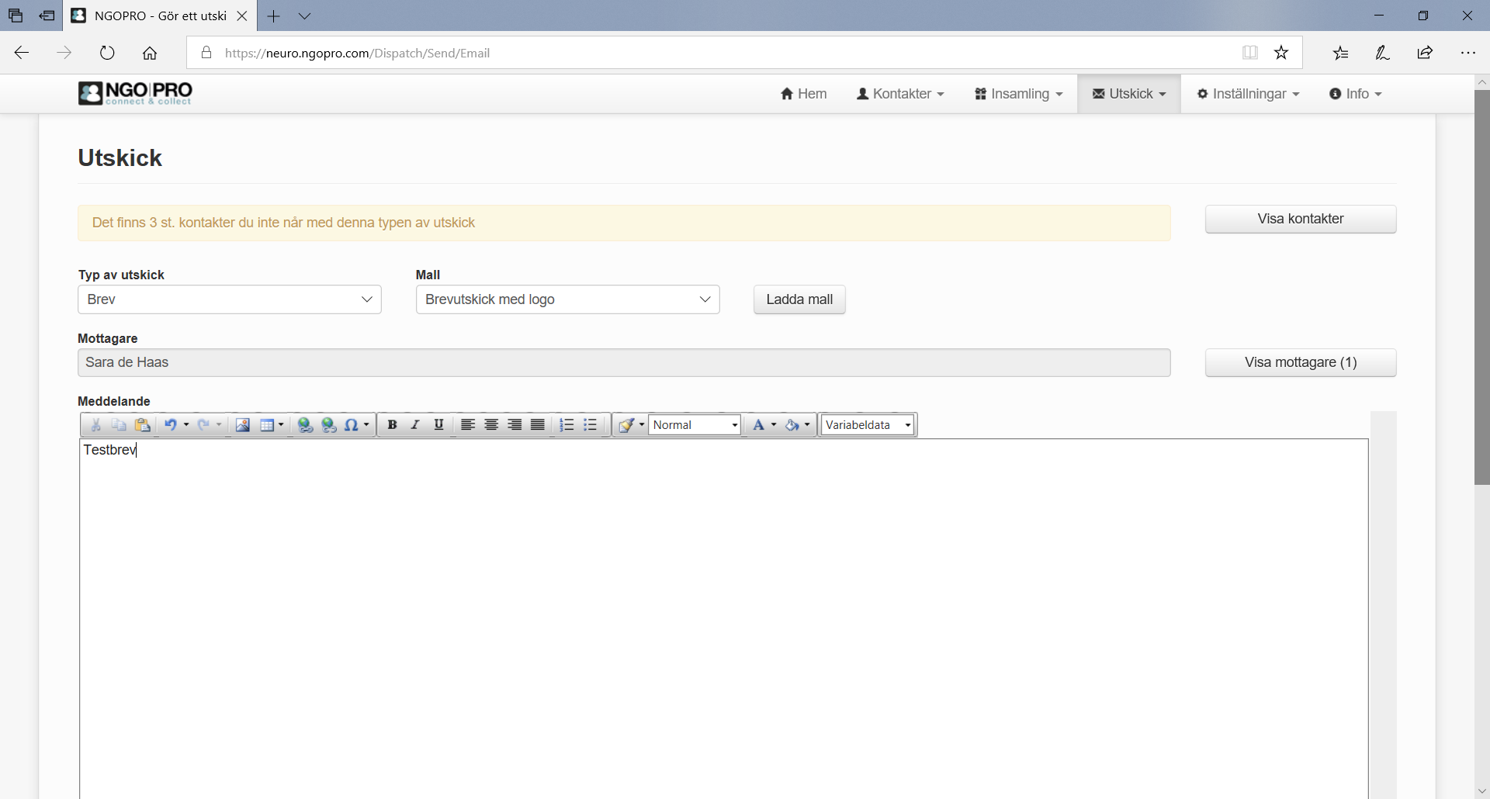

Om man scrollar ner så kan man se breven med att klicka på Förhandsgranska. När man är nöjd klickar man på Generera och visa.
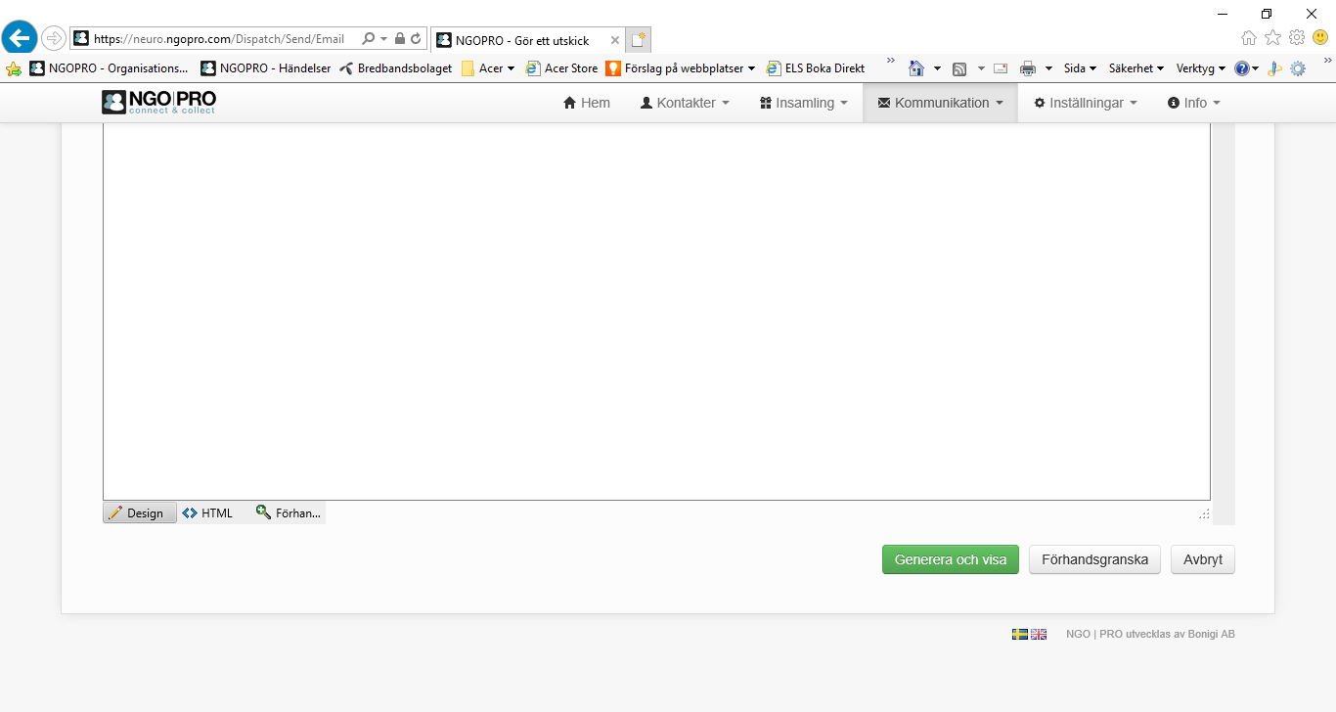
Nu skapas en pdf-fil där alla som inte hade e-post i brevform, där namn och adress kommer uppe i höger hörn som man då skriver ut och skickar i fönsterkuvert.

Om etiketter till dem som inte har e-postadress istället ska tas ut måste samma sökning som från början göras dvs på hela föreningen. Välj Exportera till excel. Sortera bort alla som har en e-postadress. OBS! Tyvärr så kan man inte i dagsläget välja bort närstående på samma adress som huvudmedlem i denna sökning så dessa får också ett utskick.
Sortera bort så att endast adressuppgifter finns kvar i excel följ sen lathund för att göra etiketter från excel till word och skriva ut som PDF.

Exportera till excel
Välj en rapport under fliken Kontakter. Välj exportera till excel och ett sökresultat visas. Scrolla längst ner på sidan och klicka på Utför på alla. En scrollista visas välj Exportera till Excel.
Nu öppnas en excellista. Om det är fler kolumner än vad man behöver så tas de bort i excel
När man valt rapport Medlemslista utskick / Medlemslista utan anhörig på samma adress för att göra etiketter från excel till word se egen manual för detta.

